**Escolha uma opção**

**Digite**

**Digite**

**Escolha uma opção**

**Digite**

**Digite**

**Digite**

**Digite**

**Digite**

**Digite**

**Digite**

**Digite**

**Digite**

**Digite**

**Digite**

**Digite**

**Digite**

**Digite**

**Digite**

**Digite**

**Digite**

**Digite**

**Digite**

**Escolha**

**Escolha**

**Escolha**

**Digite**

**Digite**

**Digite**

**Digite**

**Digite**

**Digite**

**Digite**

**Digite**

Digite aqui o nº de Processo

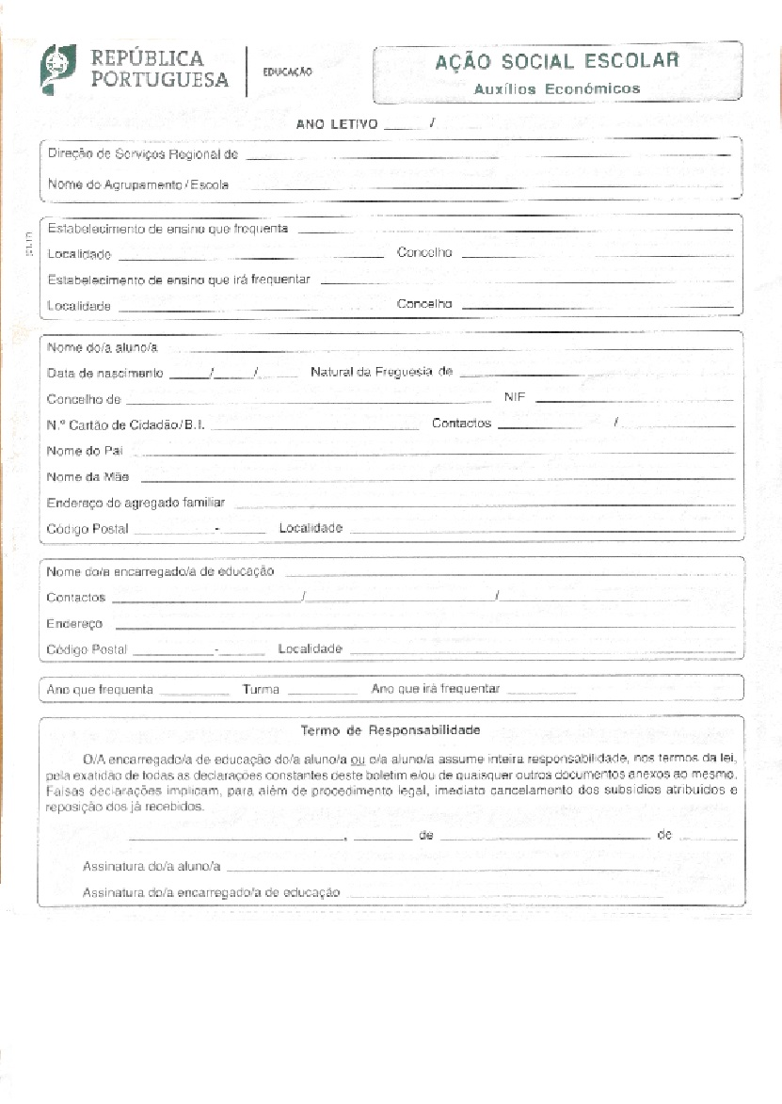

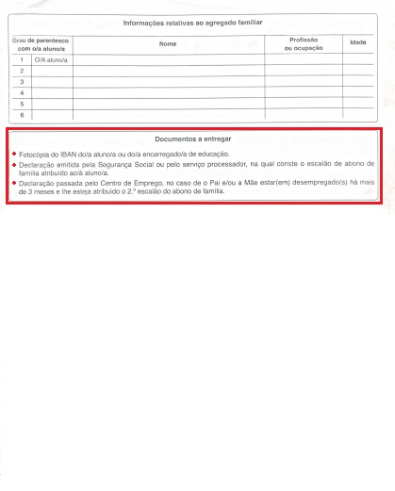

**Digite**

**Digite**

**Digite**

**Digite**

**Digite**

**Digite**

**Digite**

**Digite**

**Digite**

**Digite**

**Digite**

**Digite**

**Digite**

**Digite**

**Digite**

**Digite**

**Digite**

**Digite**

**Digite**

**Digite**

**Digite**

**Digite**

**Digite**